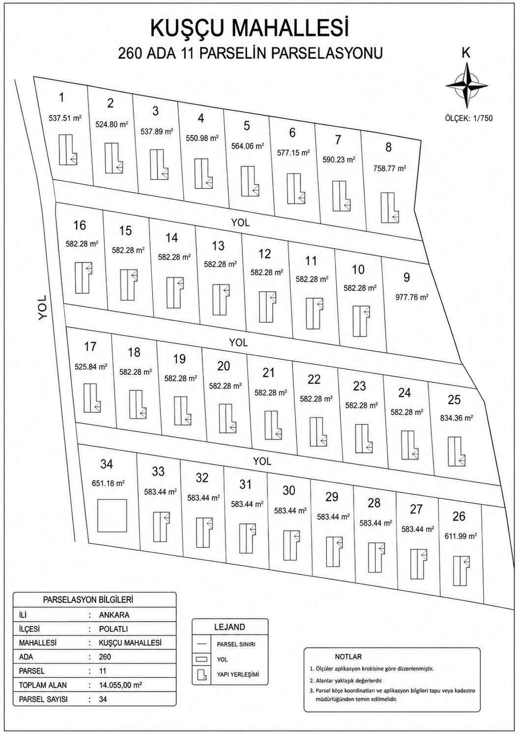
PARSEL ONAY SÖZLEŞMESİ
…………………….Numaralı Parseli gördüm ve onayladım.Başka Parsel üzerinde herhangi bir hakkım yoktur.
İSİM –SOYİSİM
TARİH
İMZA

